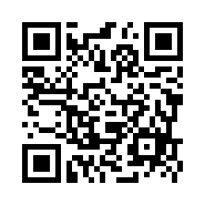
画材支援プログラム事業報告書
googleフォーム（https://forms.gle/Aqcg7RxNbzkBkWZE8）
GoogleフォームQRコード
もしくはEメール（hululu@hullpong.jp)にてご提出ください。 〆切2022年3月31日（木）
施設名 |  | 担当者
連絡先電話番号 |  | E-mail
本支援プログラムによって貴団体･施設にどのような効果があったか教えてください。また、このプログラムに対しての気づきや要望があれば教えてください。あわせて、本支援プログラムの画材を使ってアート活動を行っている写真を３枚程度添付してください。
お手数ですが、以下のアンケートへのご協力をお願いします。

1. 表現活動の頻度はどれぐらいですか→ 週･月 回程度 / 不定期 / その他
2. 一回あたりの表現活動時間はどれぐらいですか → おおむね 程度
3. 主な指導者は誰ですか → 施設職員 外部講師 その他
4. 広島県アートサポートセンターでは、現場でのアート活動を支援するための指導者派遣事業を行っています。今後の感染状況にもよりますが、利用してみたいと思われますか。
→ 利用してみたい 利用の前に話が聞きたい 利用してみたいと思わない
5. 貴施設で表現活動を行なわれる上での悩みあるいは広島県アートサポートセンターに今後期待すること、担ってほしい役割などあれば教えてください。

